**Nama : Aliza Muslimah**

**Program : Introduction to Python for Datascience**

**SUMMARY**

**Anaconda Installation**

* Install jupyter dengan anaconda command prompt menggunakan perintah “conda install jupyter notebook” lalu enter dan tunggu sampai done.
* Buka jupyter notebook dengan perintah “jupyter notebook” pada command promt sampai terbuka interface nya . bisa tanpa internet.
* Membuat notebook baru dengan klik New lalu klik python 3 sampai terbuka tab baru berisi notebook kosong.
* Selain python code, juga dapat menulis markdown dengan mengganti cell type menjadi markdown untuk memberi description tentang cell atau notebooknya.
* Notebook dapat di-export atau di-download

**Pengenalan Python**

* Python adalah high-level, interpreted scripting language yang dikembangkan pada akhir 1980-an oleh Guido van Rossum.
* Kelebihan Python :
  + Tanpa Langkah kompilasi source code sehingga siklus pengembangan aplikasi lebih cepat
  + Aplikasinya gratis untuk dipasang
  + Simple karena hanya memiliki 33 keywords dan memiliki struktur yang sederhana dan bersih sehingga mudah dipelajari dan dibaca.
  + Mendukung Sebagian besar konstruksi yang diharapkan dalam bahsa tingkat tinggi, termasuk tipe data dinamis yang kompleks, pemrograman terstruktur dan fungsional, dan pemrogrsmsn berorientasi objek.
  + Perpustakaan class dan function sangat luas tersedia.
  + Dapat menyelesaikan apa yang tidak dimiliki oleh banyak Bahasa pemrograman.
  + Bahasanya sederhana, tapi sangat fleksibel

**Strings**

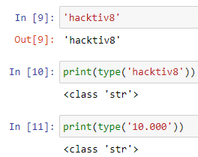

**Boolean Type, B.Content, and “Truthiness”**

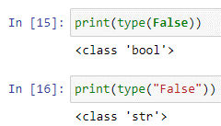

**Integers**

Di Python3, tidak ada Batasan berapa banyak nilai integer, tentu saja dibatasi memori dari system. Namun diluar itu integer bisa sepanjang apapun kalian membutuhkannya.

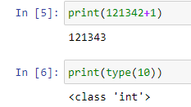

**Floating-Point Numbers**

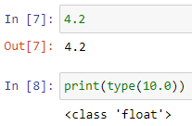

**Variable Assignment**

Nama variabel boleh sepanjang apapun dan penulisan kapital atau bukan sangat diperhatikan, harus sama dan konsisten.

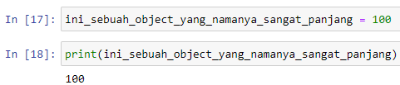 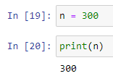 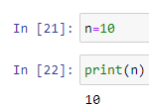 

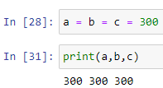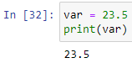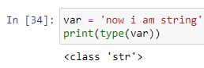

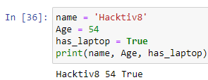

**Operator dan Ekspresi**